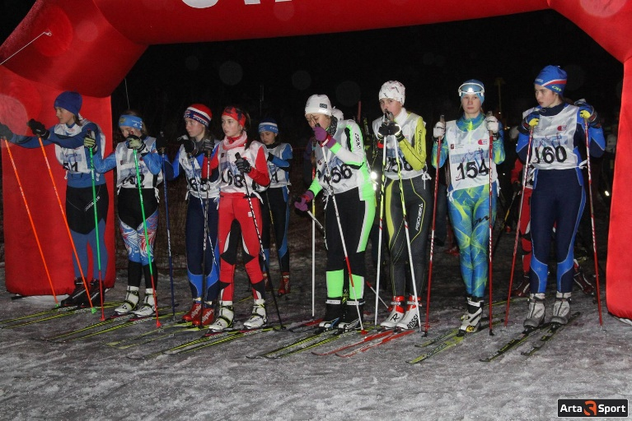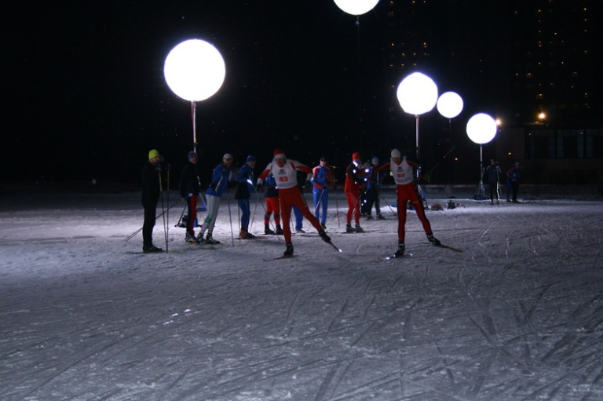

П Р О Г Р А М М А
Традиционные вечерние соревнования по лыжным гонкам
«Старый Новый год»
13 января 2018 год (суббота)
СЗАО города Москвы, ФОК «Лазурный»

Стартовый взнос отсутствует.
Предварительная регистрация обязательна.
Окончательная версия регламента и стартовый протокол будут представлены
на сайте arta-sport.ru 12.01.18 в 22.00.
Предварительные заявки принимаются до 18.00, 12.01.18 на сайте arta-sport.ru.
Или на электронную почту: karinka.20@list.ru

Ссылка для регистрации:
http://artasport.ru/event145.html
Телефоны для справок:
8-916-636-37-10 Ирина, 8-985-905-11-04 Карина.

Соревнования проводятся по освещенной лыжной трассе.
Стиль передвижения свободный. Старт массовый по забегам.
Регистрация и дорегистрация с 15.30 до 17.30 (на лыжной базе).
ВНИМАНИЕ! После 17.30 дорегистрация и перерегистрация производиться не будет
Выдача номеров по предварительной регистрации начинается с 15.30 и заканчивается за 30 минут до старта в своем забеге.

ПЕРВЫЙ БЛОК

17.30 – построение, торжественное открытие соревнований
18.00 – старт на дистанцию 600 м (1 круг) – ДМ1, №1-25
18.03 – старт на дистанцию 600 м (1 круг) – ДД1, №25-50
18.06 – старт на дистанцию 1,2 км (2 круга) – ДМ2, №51-70
18.09 – старт на дистанцию 1,2 км (2 круга) – ДД2, №71-90
18.12 – старт на дистанцию 1,2 км (2 круга) – Д мл, №91-110
18.15 – старт на дистанцию 1,8 км (3 круга) – Ю мл, №111-150
18.25 – старт на дистанцию 1,8 км (3 круга) – Д ср, №151-170
18.35 – старт на дистанцию 1,8 км (3 круга) – Д ст, ЖЮ, Ж2, Ж3, №171-200

ВТОРОЙ БЛОК

19.00 – старт на дистанцию 2,4 км (4 круга) – Ю ср, Ю ст, №1-40
19.15 – старт на дистанцию 2,4 км (4 круга) – Ж0, Ж1, №41-70
19.30 – старт на дистанцию 3 км (5 круга) – МЮ, М2, М3, №71-110
19.45 – старт на дистанцию 3,6 км (6 кругов) – М1, №111-140
20.00 – старт на дистанцию 3,6 км (6 кругов) – М0, №141-200
Награждение победителей и призеров сразу после финиша и подведения итогов в подгруппе.

Требования к участникам соревнований и условия их допуска

№ п/п | Сокращенное наименование группы | Полное  наименование группы | Год рождения | Дистанция
1 | ДМ1, ДД1 | дети-мальчики, девочки первой группы | 2008 г.р. и мл. | 600м
2 | ДМ2, ДД2 | дети-мальчики, девочки второй группы | 2006-2007 г.р. | 600м
3 | Ю мл, Д мл | юноши, девушки младшего возраста | 2004-2005 г.р. | 1,8 км/1,2 км
4 | Ю ср, Д ср | юноши, девушки среднего возраста | 2002-2003 г.р. | 2,4 км/1,8 км
5 | Ю ст, Д ст | юноши, девушки старшего возраста | 2000-2001 г.р. | 2,4 км/1,8 км
6 | МЮ, ЖЮ | юниоры, юниорки | 1998-1999 г.р. | 3 км/1,8 км
7 | М0, Ж0 | мужчины, женщины основного возраста | 1997-1978 г.р. | 3,6 км/2,4 км
8 | М1, Ж1 | мужчины, женщины первой возрастной гр. | 1977-1968 г.р. | 3,6 км/2,4 км
9 | М2, Ж2 | мужчины, женщины второй возрастной гр. | 1967-1958 г.р. | 3 км/1,8 км
10 | М3, Ж3 | мужчины, женщины третьей возрастной гр. | 1957 г.р. и ст. | 3 км/1,8 км

Спортсмены допускаются к соревнованиям при наличии соответствующей медицинской справки или расписки о полной собственной ответственности за свое здоровье. Бланк расписки выдается судьями, проводящими регистрацию спортсменов непосредственно перед соревнованиям.

Проезд
Место проведения соревнований – лыжная трасса ФОК «Лазурный» по адресу: ул. Вилиса Лациса, 26 (станция метро «Планерная», «Сходненская» – проезд на автобусе № 96 или маршрутном такси № 568м до остановки «Студгородок»).

